Додаток 1

БЛОК НАВЧАЛЬНОЇ ІНФОРМАЦІЇ № 1

**Образна мова**

***Де в світі є мова така чарівлива,***

***Щоб справжнє щастя могла розказати?***

*Леся Українка*

**І.**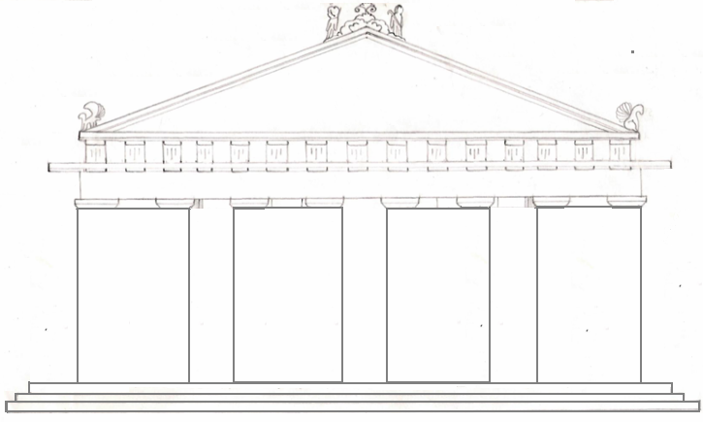

МИСТЕЦТВО

ПРЕДМЕТНЕ АБСТРАКТНЕ

ГРАФІКА ЖИВОПИС СКУЛЬПТУРА ДЕКОРАТИВНЕ

Рисунок, виконаний Художньо передає Відтворює дійсність Створення і художнє

на якійсь площині. навколишню дійсність в об’ємних формах оздоблення побутових

на площині за речей.

допомогою фарб.

Виражальні засоби: Виражальні засоби: Виражальні засоби: Виражальні засоби:

Лінія, штрих, крапка, колір об’єм, форма, декор

пляма фактура

Художні матеріали: Художні матеріали: Художні матеріали: Художні матеріали:

крейда, пастель,туш, акварель, гуаш, мармур, граніт, скло, тканина, метал, глина,

вуглина, сангіна, олійні фарби вапняк, дерево, віск, скло та ін.

чорнило, олівці, пера, глина, пластилін,

фломастери, ручки метал, слонова кістка

**ІІ. Композиція** – процес створення художнього твору, пошук гармонійної взаємодії його частин.

Правила композиції:

* в композиції обов’язково повинно бути головне та другорядне (головний персонаж, предмет або форма);
* головне в композиції, те, що становитиме композиційний центр картини, вирізняється розміром (малим чи великим порівняно з іншим); формою, кольором, характером і розташуванням;
* на картині створюється композиційна цілісність, коли жоден елемент не можна ні додати, ні вилучити, не змінивши загального враження.